День борьбы с наркоманией
26 ИЮНЯ среда
- 4Международный день борьбы с наркоманией и незаконным оборотом наркотиков учрежден Генеральной Ассамблеей ООН в 1987. Уже тогда проблема борьбы с этим недугом встала на планете особо остро. Потому практически сразу Генеральная Ассамблея провела сессию по проблемам наркотиков, решила резко сократить наркоманию за десятилетие.
Увы, вопрос не только не решен, но и усугубился. Число людей, употребляющих наркотики, возросло и превышает 3% всего населения планеты. Угрожающими стали последствия наркозависимости, растет число несовершеннолетних наркоманов, женщин. Средний возраст детей - юных наркоманов достиг уже 13-14 лет.
- ООсобое место борьба с наркоманией заняла во всей деятельности органов здравоохранения, внутренних дел нашей страны. Беда в падении нравственности россиян, в погоне многих «дельцов» за легкой прибылью, которую приносит наркобизнес. Их заботит здоровье нации, мерилом успеха стали деньги, зарабатываемые на чужом горе. Именно поэтому они стремятся укрепить контакты со странами Ближнего и Среднего Востока, Азии. «Весомый» вклад в развитие наркобизнеса в России вносит близкий к нам Афганистан. Основным мировым поставщиком героина является Афганистан.
- ППосле развала СССР проблема обострилась. Число наркозависящих возросло в несколько раз, с участием наркоманов совершается каждое четвертое преступление.
- ЭЭто не просто проблема. Это боль всей мировой и российской общественности. Несмотря на многочисленные акции по профилактике наркозависимости, выставки, беседы о вреде наркотических и психотропных веществах, усиление административной и уголовной ответственности за их хранение, сбыт и употребление ситуация почти не меняется. Но, всё в наших руках. Надо не только мыслить пропагандировать, но действовать! Для планеты 100 лет борьбы – миг в истории, для людей – это пять поколений жизней. И их надо спасать, но каждый век – это миллионы потерь, недопустимых потерь. Грудью встать на защиту людей – наша общая цель!
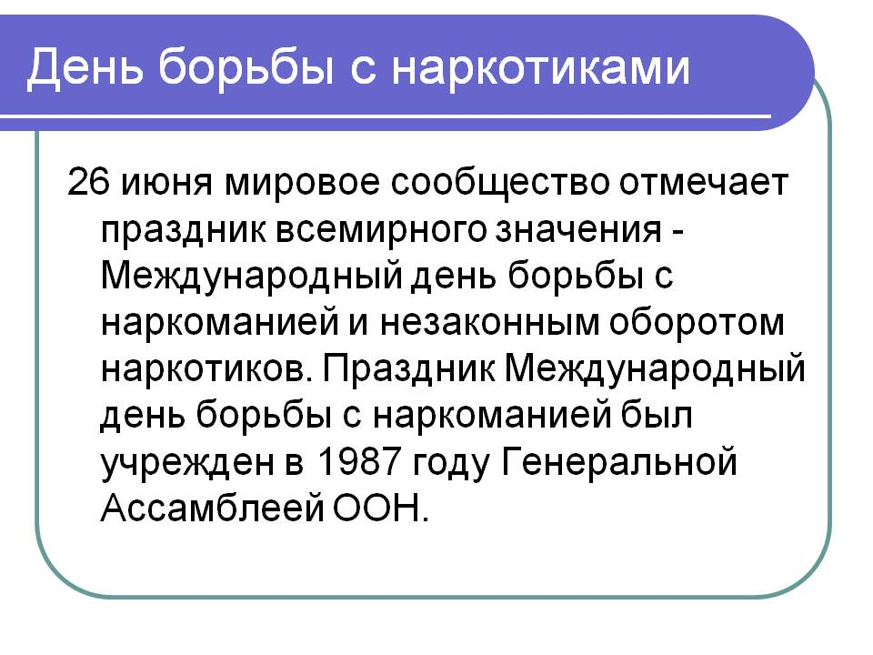
Наркологи особенно обеспокоены этой проблемой, так как имеют данные о том, что еще 3 года назад средний возраст наркоманов был 16-17 лет, а теперь он снизился до 13-14 лет. За последнее десятилетие число женщин, принимающих наркотические и психотропные препараты, увеличилось в семь раз!
Наркоманию без преувеличения можно назвать самым страшным явлением нашего века. В ее коварные сети с каждым днем попадает все больше людей, пытающихся убежать от проблем и стрессов. Но цена такого «побега» оказывается слишком высокой, и результаты эксперимента над собой большей частью оказываются необратимыми. Даже специальный курс лечения от наркомании не всегда способен освободить человека от этой зависимости. После нескольких лет без наркотиков у бывшего наркомана зачастую возникает рецидив. И те ощущения, которые казались спасением от реальных проблем и неудач, становятся бесконечным кошмаром и абсолютной пустотой. Поэтому изначально выбирать наркотики как средство для ухода от жизненных проблем – непростительное и губительное решение для каждого человека.
Люди всего мира, заботящиеся о здоровье своей нации, объединятся в борьбе с таким ужасным явлением, как наркомания. Именно поэтому и был учрежден Всемирный день борьбы с наркоманией, напоминающий всему человечеству об этом страшном недуге.
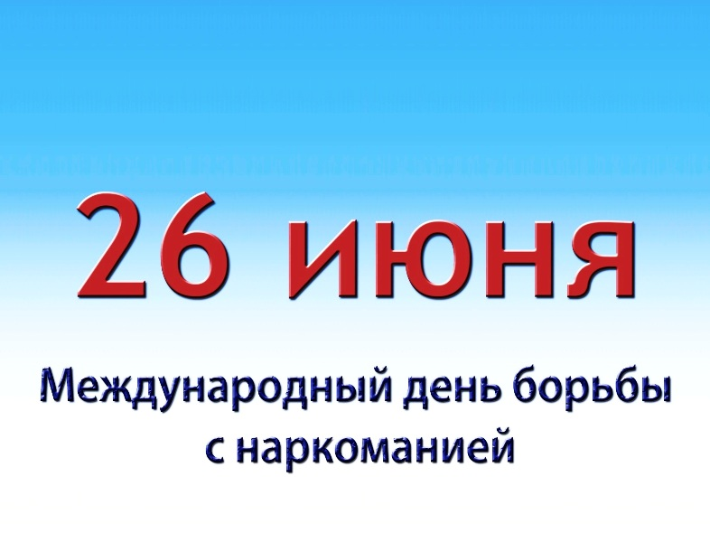Борьба с наркоманией в России
В нашей стране органы наркоконтроля действуют уже четыре года. В задачу Федеральной службы по контролю за оборотом наркотических средств и психотропных веществ входят выявление преступлений и мероприятия по борьбе с наркоманией, профилактическая работа по снижению наркотизации общества. В России под лозунгами «НЕТ – наркотикам!» проходят многочисленные спортивные и оздоровительные мероприятия, встречи со студентами, школьниками, педагогами и родителями.
К общему сожалению, наркомания в наше время – невероятно прибыльный бизнес. Возможностью поживиться на чужом горе не брезгуют многочисленные наркодиллеры. Известно, что наркоторговля сосредоточена в Азии, странах Ближнего и Среднего Востока, в Латинской Америке. Поставщиком героина в мировых масштабах является Афганистан.
После распада СССР уровень наркотической преступности в России и странах ближнего зарубежья значительно возрос. Как свидетельствуют данные Федеральной службы России по контролю за оборотом наркотических средств и психотропных веществ, число наркозависимых в России за последнее десятилетие увеличилось в 9 раз. Наркотики ежедневно употребляют 4-5 млн. россиян, из них – около 2 млн. составляют дети и молодежь возрастом 11-24 лет. Это лишь официальные данные, на самом деле число наркоманов в стране намного выше. По сведениям некоторых экспертов в этой области в России 10 млн. наркозависимых людей. 25% всех преступлений в стране, так или иначе, связаны с наркоманией.
Конечно же, быстрое распространение наркотической зависимости вызывает беспокойство общественности всего мира. Поэтому в день борьбы с наркоманией во многих городах нашей страны проводятся различные профилактические акции против распространения и употребления и наркотиков среди молодежи.
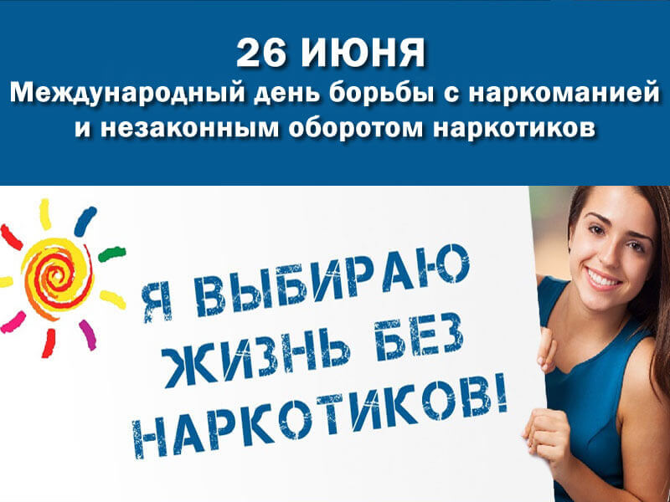

Наркомания – главная проблема современного общества
Мировое сообщество считает наркоманию — самой серьезной проблемой современности. Но в России это явление сравнительно новое. Совсем недавно напоминание о таких средствах, как наркотики, встречалось только в книгах о гражданской войне и послевоенной разрухе, или же в некоторых иностранных фильмах.
В настоящее время ситуация, к сожалению, намного ухудшилась, и методы борьбы с наркоманией обязательно должны включать в себя широкое распространение информации о наркотических средствах, возникновении болезненной зависимости от наркотиков и последствий их употребления. Только так можно уберечь от этой беды подрастающее поколение.
Именно молодые люди в большей степени становятся жертвами наркотической зависимости. Пристрастие к наркотикам превращается в трагедию и для самого молодого человека, и для его семьи и учителей. Но при всей своей серьезности эта проблема очень деликатна, поэтому требует взвешенного подхода.
Наркомания приводит к тотальному поражению личности и серьезным осложнениям физического здоровья. Многие специалисты в этой области называют наркотическую зависимость «биопсихосоциодуховным» расстройством. То есть, зависимый от наркотиков человек постепенно теряет уважение к себе, теряет свои нравственные качества и психическое равновесие. Из-за ненормальной психики он не может общаться с родными и друзьями, не в состоянии обрести профессию, и даже теряет навыки в том деле, которым владел до болезни. Вовлекшись в преступную среду, он приносит одни несчастья окружающим людям, и медленно, но неизбежно разрушает свою жизнь.
Еще одна опасная особенность наркомании – необратимость этого патологического состояния. То есть, часть изменений, которым подвергся организм из-за действия наркотиков, остается навсегда. Если наркоман, сумевший долгое время жить без героина, решит один раз испытать «кайф», то ему придется пройти через весь круг наркотического ада. Именно по этой причине врачи обычно не употребляют словосочетание «выздоровевшие наркоманы», они говорят ««неактивные наркоманы» — то есть те, кто на данный момент не употребляет наркотики. Хорошо, если этот «момент» длится всю жизнь. К сожалению, для большинства наркоманов психические нарушения остаются пожизненным диагнозом, хотя последствия наркозависимости в психике человека в некоторой мере компенсируются.
Международный день борьбы с наркоманией способствует массовому решению такой серьезной проблемы нашего времени, как наркомания. Этот вопрос не должен оставлять равнодушным ни одного человека на Земле. Только благодаря совместным усилиям можно добиться положительных результатов в решении глобальной проблемы наших дней — наркомании.

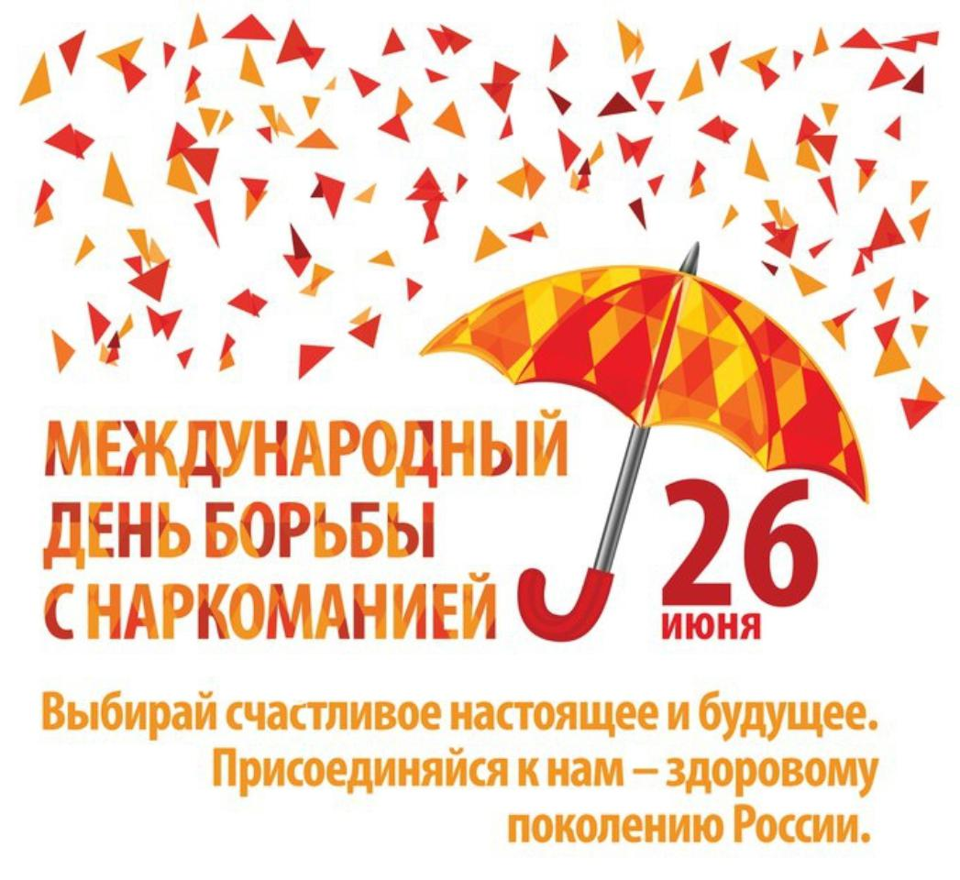

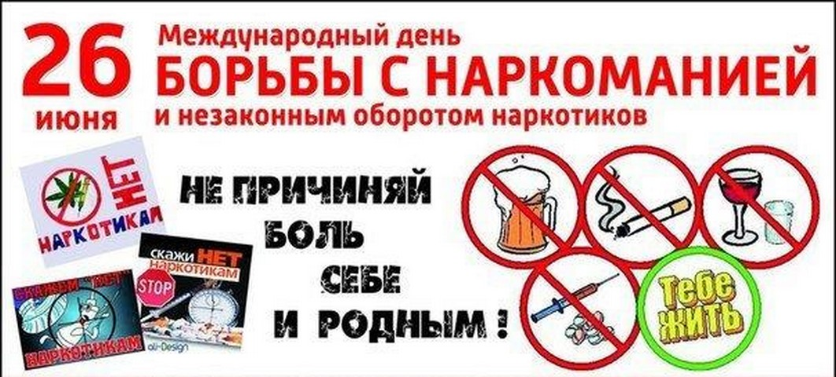

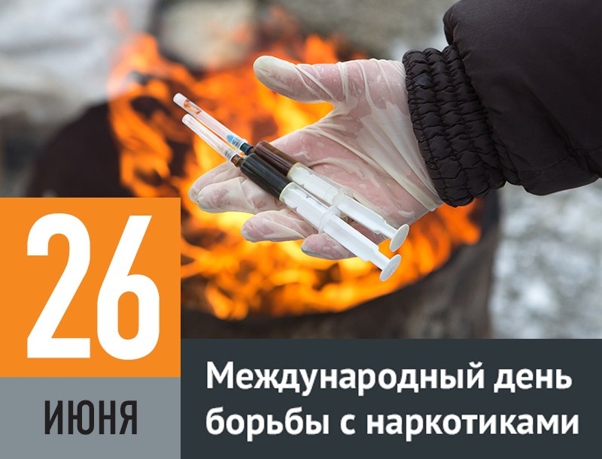

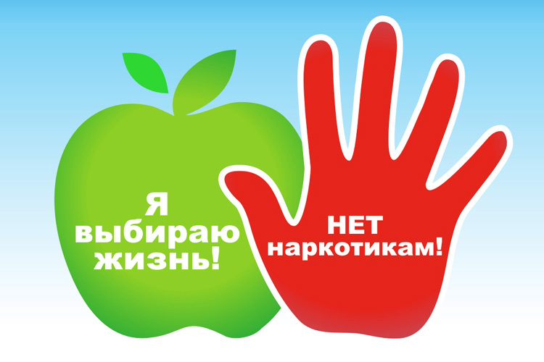
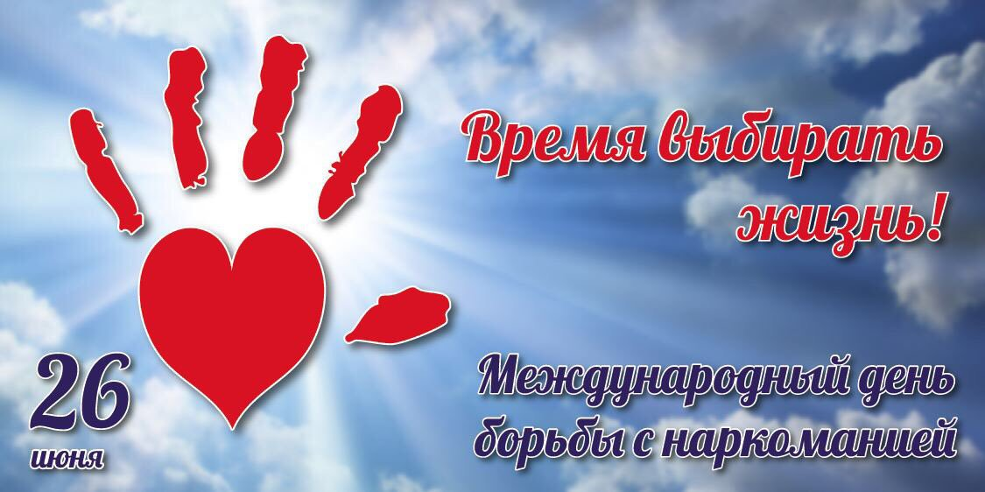

ГБУЗ «Центр медицинской профилактики»
Министерства здравоохранения Республики Крым
ваш ребенок и наркотики
тест «А»
Мои отношения с сыном (дочерью) ухудшились в последнее время | да | 1 балл
Мой сын (дочь) стал скрытным | Да | 1 балл
То время, которое мой сын раньше проводил за уроками ,в семье ,он стал проводить с неизвестными или малознакомыми | Да | 1 балл
Мой сын по утрам стал позднее просыпаться и слишком поздно ложиться спать | да | 1 балл
Мне стало известно от учителей, что сын заметно потерял интерес к учебе, увлечениям | Да | 2 балла
Мой сын стал в последнее время требовать больше карманных денег | Да | 2 балла
Я заметила, что из дома в последнее время стали пропадать вещи, деньги | Да | 2 балла
Отношения моего сына с его старыми (или новыми) друзьями подозрительны:  - при моем появлении их оживленный разговор стихает ,они обмениваются непонятными фразами  - говорят шепотом или вообще общаются только за закрытыми дверями (в подъезде, на улице)  - после появления в доме этих друзей пропадают деньги, вещи(2 и более раз)  - новые друзья избегают встреч со мной по любым причинам либо грубя, неадекватно смешливы | Да  Да  Да  Да | 2 балла  2 балла  2 балла  2 балла
В последние 2 - 3 месяца поведение моего сына и (или) его друзей выглядит временами необычно:  - по непонятным причинам сын (его друзья) вдруг становится то весел, добродушен, сговорчив, покладист, то равнодушен, вел несоответственно ситуации  - речь и движения становятся иногда как у пьяного при отсутствии запаха изо рта  - в неподходящее время сын выглядит отрешенным, как бы засыпает в любой позе, но, если его окликнуть, потормошить, просыпается  - мой сын (его друзья) стал носить одежду с длинными рукавами независимо от погоды и обстановки | Да  Да  Да  Да  Да | 5баллов  5баллов  5баллов  5баллов  4 балла
Если вы в сумме получили 6 и более баллов, обязательно :
- ответьте на вопросы других тестов
- обратитесь к наркологу за подробной консультацией.

тест «Б» - признаки опьянения опиатами (героин, «ханка»)
1. Внезапная сонливость в дневное время. При этом человек, если его не беспокоят окружающие, засыпает в любой позе, но если его окликнуть - просыпается и включается в беседу. Через непродолжительное время он засыпает опять. | Имеется | 2 балла
2. Ранее не встречавшиеся расстройства памяти. | Имеется | 2 балла
3. Говорит несколько раз одно и то же, говорит о том, что уже обсудили. | Имеется | 2 балла
4. Замедленная, невнятная речь. Говорит, растягивая слова, с паузами между словами. | Имеется | 1 балл
5. Рассеянность, задумчивость. | Имеется | 1 балл
6. Смена настроения, не зависящая от ситуации. | Имеется | 4 балла
7. Странное, необычное стремление к уединению. | Имеется | 1 балл
8. Навязчивость, назойливость. | Имеется | 1 балл
9. Поздно ложиться спать (не раньше 2-3 часов ночи), поздно встает утром. | Имеется | 4 балла
10. Снижение чувствительности к боли. | Имеется | 1 балл
11. Необычно узкий зрачок, который не расширяется в темноте. | Имеется | 4 балла
12. Бледная, сухая, теплая кожа. | Имеется | 1 балл
13. Следы уколов по ходу вен. | Имеется | 3 балла
14. Наличие наркотиков опиатной группы:  - героин – светло-серый, с коричневым оттенком порошок, в виде мелких кристаллов, с неприятным запахом, горький или сладковатый привкус (похож на стиральный порошок или питьевую соду)  - «ханка» - темно-коричневые лепешки 1-1,5 см в поперечнике  - «соломка» - мелко размолотый, коричневато-желтый порошок из частей растения, листьев, стеблей  - «бинты» - плотная, ломкая хлопчато- бумажная ткань, пропитанная наркотиком  - «черное» - коричневый раствор с запахом уксуса и с осадком из темных частиц | Имеется | 5 баллов
15. Наличие медицинских препаратов из следующего списка: кодеин, морфина гидрохлорид, тромал, реланиум, радедорм. | Имеется | 4 балла
суммируйте число баллов.
Если их 4 и больше и если вы дали хотя бы один положительный ответ на вопросы 5,8,10 ,13 ,14, употребление опиатов вашим ребенком весьма вероятно.

Оценка результатов:
Тест А - ваш ребенок и наркотики
Количество опрошенных –
Из них: |  | 6 и более баллов | %
мужчин
женщин

Тест Б - признаки опьянения опиатами (героин, «ханка»)

Количество опрошенных –
Из них: |  | 4 и более баллов и хотя бы один полож. ответ на вопросы 5,8,10 ,13 ,14. | %
мужчин
женщин

ГБУЗ «Центр медицинской профилактики»
Министерства здравоохранения Республики Крым

Анкета
Перед тобой 13 вопросов. На некоторые из них приведены ответы, и ты должен только выбрать один из предложенных ответов (обвести соответствующую букву). В тех же вопросах, где ответ не дан, придется отвечать самостоятельно. Постарайся не советоваться с друзьями и не подсматривать их ответы.
1. Класс, в котором ты учишься____________
2. Пол муж/жен (подчеркнуть).Возраст_________ лет
3. Откуда ты получаешь информацию о наркотиках?
Подчеркни выбранный ответ (или несколько): телевидение, газеты, родители, учителя, друзья
Свой ответ: ________________________________________________________________________
4.Как ты думаешь, через какое время может возникнуть наркотическая зависимость?
А) достаточно попробовать 1-2 раза
Б) употреблять регулярно 2-3 месяца
В) если употреблять редко, то вообще не возникнет
5. Сколько в среднем может прожить человек, регулярно употребляющий наркотики?
Ответ: ______________________________________________________________________________
6. Правильно делить наркотики на легкие и тяжелые?
А) да, существуют наркотические вещества, не приносящие вред
Б) можно сказать, что есть наркотики более и менее опасные
В) нет, все наркотики опасны в равной степени
7. Перечислите наркотические вещества, которые вы знаете.
Ответ: ______________________________________________________________________________
8. Я думаю, употребление наркотиков – это признак:
А) самостоятельности
Б) недостатка информации о вреде наркотиков
В) слабости
9. Что ты предпримешь, если близкий тебе человек начнет употреблять наркотики?
____________________________________________________________________________________
10. Я встречал (а) людей, которые употребляют наркотики, это:
А) мои приятели, друзья, родственники
Б) незнакомые мне люди во дворе, на дискотеке
В) вообще не встречал (а)
11. Как ты думаешь, какими словами можно описать состояние человека, употребляющего наркотики?
Ответ (напиши несколько слов) _________________________________________________________
12. Был ли у тебя собственный опыт встречи с наркотиками?
А) мне предлагали, но я отказался (отказалась)
Б) не было
В) я пробовал (а)
13. Готов ты пройти процедуру ДОБРОВОЛЬНОГО тестирования на употребление наркотиков?
А) да
Б) нет
В) я не думал (ла) об этом
СПАСИБО ЗА ОТВЕТЫ!

ГБУЗ «Центр медицинской профилактики»
Министерства здравоохранения Республики Крым

АНКЕТА «Информированность молодежи по вопросам наркомании»
Анкета анонимная, ФИО указывать не надо.
Ваш возраст (полных лет) ____ ;
Ваш пол: а) М; б) Ж.;
Просим Вас внимательно отнестись к ответам на вопросы анкеты!
Обведите кружком Ваши варианты ответов.
1. Из каких источников Вы чаще всего получаете информацию о вреде наркомании?
а) от родителей;
б) от педагогов;
в) от друзей;
г) из плакатов, памяток, анкет; д) из литературы;
е) из передач ТВ;
ж) из кинофильмов;
з) из интернета;
и) на информационных беседах, акциях;
к) от медработников;
л) не получаю информации;
м) не интересуюсь.
2. Какую информацию о наркотиках Вы получаете чаще всего?
а) о проблеме роста наркомании в стране и в мире;
б) о катастрофических последствияхнаркомании для личности и общества;
в) об уголовном наказании за употребление ираспространение наркотиков;
г) о методах и возможностях лечения наркомании;
д) о способах профилактики и предупреждения наркотической зависимости;
е) об особенностях и продолжительности жизни наркоманов;
ж) о путях распространения наркотиков и успешности борьбы с ними;
з) о легализации «легких наркотиков»;
и) о конкретных случаях наркомании и ее последствиях.
3. Как по Вашему, почему люди начинают употреблять наркотики?
а) из любопытства при наличии свободных денег и времени;
б) не хватает силы воли отказать распространителю наркотиков;
в) желание уйти от трудностей жизни в мир грез;
г) примитивное стремление выглядеть «крутым», не отставать от моды...; д) игнорированиекатастрофических последствий, безответственное отношение к здоровью и самой жизни.
4. В чем, по Вашему, заключается опасность употребления наркотиков?
а) наркотическая зависимость быстро формируется и от нее очень трудно избавиться;
б)наркотики разрушают печень, нервную, сердечно-сосудистую и половую системы организма;
в) при употреблении наркотиков деградируют личность и интеллект, разрушаются социальные и профессиональные отношения;
г) наркотики — очень дорогое «удовольствие».
5. Может ли наступить наркотическая зависимость от героина после 1-й инъекции?
а) да;
б) не сразу;
в) говорят, что нет;
г) не знаю.
6. Какова, по Вашему, цель жизни наркомана?
а) профессиональная карьера;
б) благополучие семьи;
в) удовлетворение познавательных интересов;
г) стремление к престижу, популярности, славе;
д) решение творческих задач;
е) поиск денег на дозу и купирование «ломки».
7. Какова, по Вашему, средняя продолжительность жизни наркомана, употребляющего героин?
а) 2 — 3 года;
б) 10 лет;
в) употребление наркотиков на продолжительность жизни не влияет.
8. Известны ли Вам возможности современных методов лечения наркомании?
а) наркотическая зависимость трудно, долго и дорого лечится, но вылечивается не всегда;
б) у наркоманов ослаблена воля, поэтому усилия наркологов как правило не эффективны;
в) от наркотической зависимости также легко закодироваться как и от алкогольной;
г) психотерапевты и гипнотизеры уже вылечили многих наркоманов.
9. Как по Вашему, что может остановить распространение наркотиков среди молодежи?
а) неотвратимость уголовного наказания;
б) запрет родителей; в)просветительские и профилактические акции;
г) пропаганда здорового образа жизни;
д) совет и убеждение близкого человека;
е) достоверные, наглядные знания о катастрофических последствиях наркотической зависимости;
ж) осознание и повышение личной мотивации к здоровью;
з) молитвы священников;
и) осознание личной ответственности за менталитет и традициисвоей национальности.
10. Знаете ли Вы куда в Крыму можно обратиться за помощью в случае формирования наркотической зависимости?
а) нет, не знаю;
б) да, знаю;
в) знаю, но побоюсь обратиться;
г) мне нужна такая помощь.
11. Сможете ли Вы сказать «НЕТ!» распространителю наркотиков?
а) определенно смогу;
б) смогу, но устоять перед соблазном трудно;
в) побоюсь отказать.
12. Остановите ли Вы друга или просто знакомого, если узнаете, что он собирается или уже попробовал наркотик?
а) да, буду лично убеждать, просить;
б) нет, это его дело;
в) сообщу кому следует.
Благодарим за откровенность ответов!

